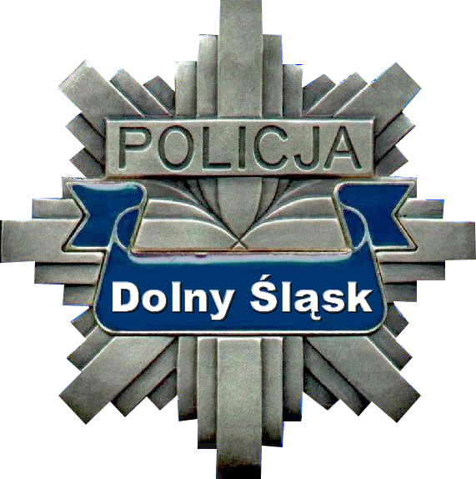
KOMENDA WOJEWÓDZKA POLICJI
WE WROCŁAWIU

WYDZIAŁ ZAMÓWIEŃ PUBLICZNYCH
I FUNDUSZY POMOCOWYCH

50-040 Wrocław , ul. Podwale 31-33,
tel. 47 8712130
www.dolnoslaska.policja.gov.pl
ewa.szladow-pauch@wr.policja.gov.pl

PU-2380-114-056-112/2021/ESZP Wrocław, 18.10.2021 r.

-Uczestnicy postępowania nr PU-2380-114-056-112/2021/ESZP

INFORMACJA O WYBORZE OFERTY NAJKORZYSTNIEJSZEJ

Działając na podstawie art. 253 ust. 1 ustawy z dnia 11 września 2019 r. Prawo zamówień publicznych (Dz. U. z 2019 r. poz. 2019 – ze zmianami), Zamawiający zawiadamia, iż w postępowaniu o udzielenie zamówienia publicznego, prowadzonym w trybie podstawowym bez negocjacji, którego przedmiotem jest wykonanie usług medycznych z zakresu badań lekarskich oraz pobrania krwi od osób zatrzymanych/ doprowadzonych przez Policję na obszarze działania Komendy Miejskiej Policji w Jeleniej Górze (Kowary) i Komendy Powiatowej Policji w Kamiennej Górze., sprawa nr PU-2380-114-056-112/2021/ESZP, dokonał wyboru oferty najkorzystniejszej:
do terminu składania ofert tj. do dnia 12.10.2021r. do godz. 09.00. Otwarcie ofert nastąpiło w dniu 12.10.2021r. o godz. 09.15. wpłynęła oferta Wykonawcy

Powiatowe Centrum Zdrowia sp. z o.o. w Kowarach, ul. Sanatoryjna 15, 58-530 Kowary
Wartość oferty brutto: 149640,00 zł

Miejsce wykonania usługi: Powiatowe Centrum Zdrowia sp. z o.o. w Kowarach ul. Sanatoryjna 15, 58-530 Kowary

Zamawiający dokonał oceny złożonej oferty i zbadał czy wykonawca, którzy złożył ofertę nie podlega wykluczeniu. Zamawiający nie określił warunków udziału w przedmiotowym postępowaniu. Wykonawca wykazał, że nie podlega wykluczeniu z postępowania poprzez złożenie wymaganego oświadczenia.
Zamawiający przyznał punkty złożonej ofercie zgodnie z Rozdziałem XVI SWZ. Kryterium wyboru oferty najkorzystniejszej stanowiła cena oferty brutto – 100%, która otrzymała 100,00 pkt.
Cena oferty nie przewyższa kwoty jaką Zamawiający zamierza przeznaczyć na sfinansowanie zamówienia.

Jednocześnie Zamawiający zawiadamia, iż zgodnie z art. 308 ust. 3 pkt. 1a ustawy Pzp, umowa w sprawie zamówienia publicznego może zostać zawarta od dnia rozstrzygnięcia postępowania przetargowego.

Zatwierdził:
Komendant Wojewódzki Policji we Wrocławiu
Z up. Naczelnik Wydziału Zamówień Publicznych i Funduszy Pomocowych
podinsp. Eliza Ściborska

Wyk. Ewa Szladow-Pauch, tel. 47 8712130

